时分秒
一、单选题
1.小朋友每次刷牙大约用3（ ）。
A. 分钟 B. 秒 C. 小时
2.1秒可以（ ）。
A. 读一篇文章 B. 写一个字 C. 跑100米
3.亮亮的活动时间表
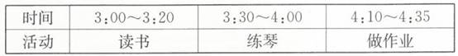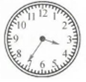
钟面上时间亮亮正在（ ）。
A. 读书 B. 练琴 C. 做作业
4.妈妈每天早上8：40到单位，如果在路上的时间是50分钟，她应该( )从家出发。
A. 7：50 B. 7：10 C. 7：30
二、判断题
5.从上午9时到下午3时,经过了6小时。( )
6.小丽50米跑的成绩是10分．（ ）
7.时针走一圈就是一天。
8.判断正误．
小云从一楼到二楼用了9秒，照这样的速度，他从一楼走到六楼要用54秒．
三、填空题
9.时针走一大格的时间是________时，分针走一大格的时间是________分。
10.学校组织春游，路上用了35分钟，8：00到达目的地，队伍最晚是________时________分出发的。
11.学校运动会上这是100米跑的成绩记录。请你填写一下他们跑的名次。
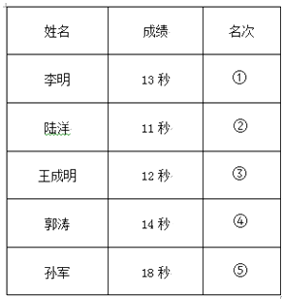
①________ ；② ________ ； ③ ________ ；④ ________； ⑤ ________
12.公共汽车每隔20分钟发一次车，第一次发车时间是早上7：30，第二次发生时间是早上________，第三次发车是早上________。
13.填一填，你发现了什么规律?画出最后一个钟面的分针。
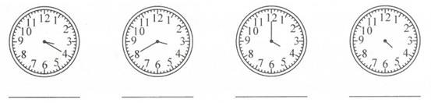
四、综合题
14.在横线里填上合适的时间单位．
烧开一壶水大约10________． 教室前面走到教室后面大约10________．
从一楼走到三楼大约1________． 每天睡觉的时间大约9________．
做一道应用题大约4________．
15.下面是一所小学的作息时间表，请你根据它填空。
作息时间表
早读 | 8：00-8：15
早操 | 8：15-8：25
第一节课 | 8：30-9：10
第二节课 | 9：20-10：00
眼保健操 | 10：00-10：10
第三节课 | 10：10-10：50
第四节课 | 11：00-11：40
午休
第五节课 | 2：30-3：10
第六节课 | 3：20-4：00
自由活动 | 4：00-4：30
第七节课 | 4：30-5：10
（1）从早读开始到中午放学的时间共________小时________分钟。
（2）早读、早操共________分钟。
（3）上午11：10，同学们在________。
（4）如果你是这所学校的学生，从家到学校要用20分钟，你下午上学时，最晚________从家出发才不会迟到。
五、解答题
16.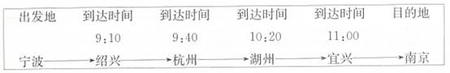
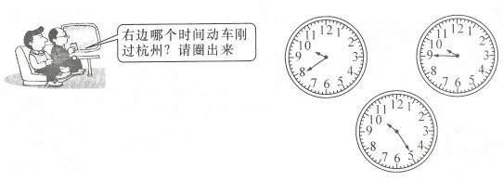

参考答案
一、单选题
1.【答案】 A
【解析】【解答】 小朋友每次刷牙大约用3分钟。
故答案为：A。
【分析】时间常用的单位有时、分、秒，根据实际情况选择合适的单位。
2.【答案】 B
【解析】【解答】 1秒可以写一个字。
故答案为：B。
【分析】计量很短的时间，常用秒。秒是比分更小的时间单位。
3.【答案】 B
【解析】【解答】解：钟面上时间是3：35，亮亮正在练琴。
故答案为：B。
【分析】时针指向几或超过几，都表示几时，根据分针指向的数字确定分，每个数字表示5分。由此确定时间后再确定亮亮在干什么。
4.【答案】 A
【解析】【解答】8:40-0:50=7:50
故答案为：A
【分析】妈妈到单位时间-路上时间=出发时间。
二、判断题
5.【答案】 正确
【解析】【解答】下午3时=15时，15时-9时=6时，从上午9时到下午3时，经过了6小时，原题说法正确.
故答案为：正确.
【分析】普通计时法转化成24时计时法的方法：中午12时以前的，直接去掉限制词，12时以后的，去掉限制词，加上12，据此换算时间后，然后用结束的时刻-开始的时刻=经过的时间，据此列式解答.
6.【答案】 错误
【解析】【解答】解：小丽50米跑的成绩是10秒。
故答案为：错误。
【分析】在50米的跑步比赛中，10秒即可。
7.【答案】错误
【解析】【解答】解：时针走一圈是半天。
答：错误。
【分析】时针走一圈是走了12时，一天是24时，所以时针应该走两圈。
8.【答案】错误
【解析】
三、填空题
9.【答案】 1；5
【解析】【解答】解：时针走一大格的时间是1时，分针走一大格的时间是5分。
故答案为：1；5。
【分析】钟面上，时针走一大格表示1时，分针走一小格表示1分钟，据此作答即可。
10.【答案】 7；25
【解析】【解答】8时-35分=7时25分
故答案为：7；25。
【分析】出发时间=到达时间-路上所用时间。
11.【答案】3；1；2；4；5
【解析】
12.【答案】 7：50；8：10
【解析】【解答】7时30分+20分=7时50分；7时50分+20分=8时10分。
故答案为：7；50；8；10.
【分析】第一次发车时间+20分钟=第二次发车时间；第二次发车时间+20分=第三次发车时间；
时和时相加，分和分相加，然后满60向前一位进一。
13.【答案】 解：规律：相邻两个钟面的时刻相差20分，如图：
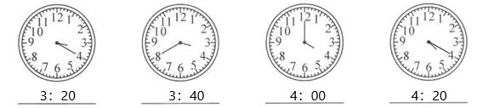
【解析】【分析】时针指向几或超过几，都表示几时，根据分针指向的数字确定分，每个数字表示5分。先确定前三个钟面的时刻，然后根据规律确定最后一个钟面的时刻。
四、综合题
14.【答案】 分钟；秒；分钟；小时；分钟
【解析】【解答】烧开一壶水大约10分钟；教室前面走到教室后面大约10秒；
从一楼走到三楼大约1分钟；每天睡觉的时间大约9小时；
做一道应用题大约4分钟。
故答案为：分钟；秒；分钟；小时；分钟。
【分析】此题主要考查了时间单位的应用，常见的时间单位有时、分、秒，根据生活实际与数据大小，选择合适的单位。
15.【答案】 （1）3；40
（2）25
（3）上第四节课
（4）2：10
【解析】【解答】（1）11时40分-8时=3小时40分。
（2）8时25分-8时=25分钟。
（3） 上午11：10，同学们在上第四节课。
（4）2时30分-20分=2时10分。
故答案为：（1）3；40；（2）25；（3）上第四节课；（4）2：10。
【分析】根据题意可知，要求经过的时间，用结束的时刻-开始的时刻=经过的时间，据此列式解答。
五、解答题
16.【答案】 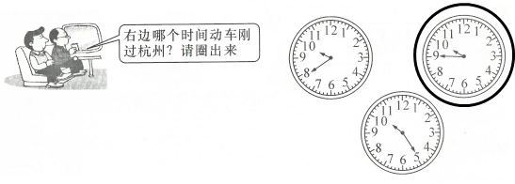
【解析】【分析】根据题意可知，9：40到达杭州站，会停留几分钟，所以9：45动车刚过杭州，据此解答。

